#include <iostream>

#include <string>

using namespace std;

string grade(int i);

void main() {

const int size = 5;

const int score = 3;

string nama[size] = { "Febby", "Maudy", "Mega", "Febyola", "Rafiqa" };

int i[size][score];

float sum = 0;

string cobaLagi;

int rata = sum / score;

do {

system("CLS");

for (int p = 0; p < size; p++) {

cout << "\nStudent #" << p + 1 << ":" << nama[p] << "\n";

for (int s = 0; s < score; s++) {

cout << "\n----Enter test score #" << s + 1 << ":";

cin >> i[p][s];

while (i[p][s] > 100) {

cout << "ERROR; valid score between 0-100.";

cin >> i[p][s];

}

}

}

cout << "\nAlgorithm and Programming Grade Summary";

cout << "\n----------------------------------------------------------------";

cout << "\nNo. \tNama \tTask \tUTS \tUAS \tFinal \tGrade";

cout << "\n----------------------------------------------------------------\n";

for (int p = 0; p < size; p++) {

cout << p + 1 << "\t" << nama[p] << "\t";

for (int s = 0; s < score; s++) {

sum += i[p][s];

cout << i[p][s] << "\t";

}

cout << sum / score << "\t" << grade(sum / score) << "\n";

sum = 0;

}

cout << "\n----------------------------------------------------------------\n";

cout << "Mau coba lagi?";

cin >> cobaLagi;

} while (cobaLagi == "y");

system("pause");

}

string grade(int i) {

if (i < 40) {

return "E";

}

else if (i < 50) {

return "D";

}

else if (i < 70) {

return "C";

}

else if (i < 80) {

return "B";

}

else if (i < 100) {

return "A";

}

}

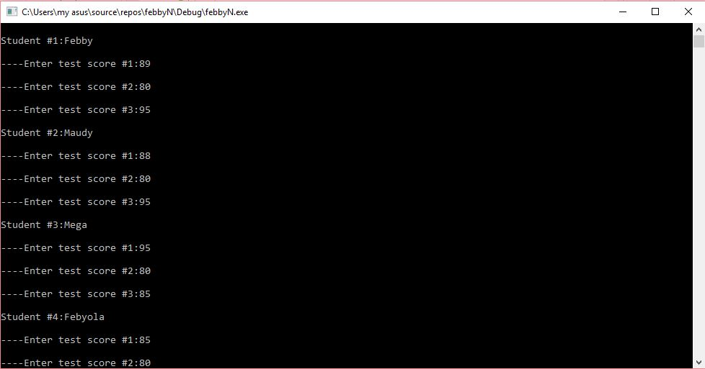

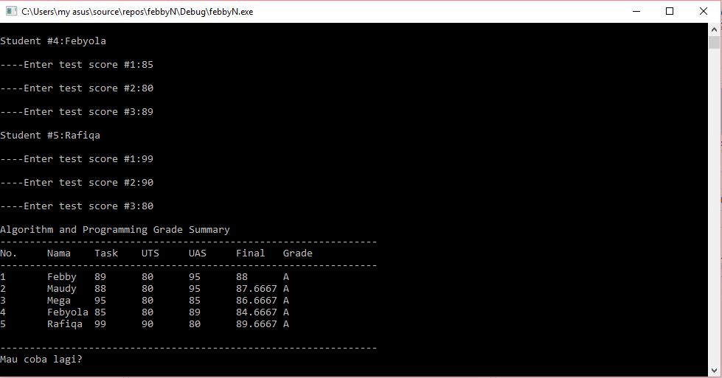

Kesimpulan :

Pada lab praktikum algoritma kali ini membahas tentang penggunaan Array. Array adalah sebuah variabel yang menyimpan lebih dari 1 buah data yang memiliki tipe data yang sama. Jadi dapat dikatakan bahwa array adalah kumpulan dari data-data tunggal yang dijadikan dalam 1 variabel array yang alamat memorinya berbeda yang selanjutnya disebut elemen – elemen array yang bisa kita akses berdasarkan indeks. Tujuan dari praktikum kali ini yaitu dapat memahami apa itu array dan penggunaannya, mampu melakukan proses konten array, dan dapat memahami apa itu paralle array dan array 2 dimensi.